2018 | Report – 2018/ 10월 2주 | Seong-gu

I. Plan for this week

Personal Research Subject
- CNN-LSTM 결합 모델링 방법 조사

II. Plan for next week

- CNN-LSTM 결합 모델링 직접 적용
- Dylos1700의 데이터 기록 및 추출 방법 익히기
- Dylos1700과 PMS3003 및 공인인증 측정소의 측정값 획득
- LSTM이외에 농도 값을 더 잘 따라가는 부가적인 방법에 대해 찾아볼 것

III. Response on Prof. Shin's feedback last week

- LSTM 작동원리 자세하게 공부할 것.
- LSTM이외에 농도 값을 더 잘 따라가는 부가적인 방법에 대해 찾아볼 것

IV. Milestone

- 실험실 환경에서 미세먼지 농도 예측 시스템 구축 (늦어도 11월 중순)
  - 머신러닝 기법을 활용한 미세먼지 농도 예측
- long long-term(최소 2일-1주) 시간 예측에 적절한 변형 LSTM 조사
: 현재 대부분의 연구는 1시간 예측이나 길 경우에도, 24시간 예측에 치우쳐져 있으나, 날씨예보처럼 2일 또는 1주일간 미세먼지 농도를 (나쁨/보통/좋음의 정성적으로 라도) 예측하는 연구가 필요.
- LSTM 에 정확도를 높이기 위한 추가 방법 조사
: 예를 들어 CNN를 LSTM에 결합하여, feature extraction을 통해 더 나은 결과를 도출할 수 있다고 함.
: 누락 데이터 전처리 방법 검토
- 정확도를 높이기 위해, 발생된 미세먼지와 관련이 있는input feature 탐구
: 주변 측정소 데이터, 날씨 데이터, 교통량 등
- 위치에 dependent한 미세먼지 농도 파악
: 스마트폰의 GPS로 현재 위치를 파악했을 때, 위치에 따른 농도값 획득.
- Input feature와 각 모델 기법의 특성에 맞게 모델링 제작 및 보완.

  - Lora 통신 구축
- Lora 기본 구축 방법에 대해 공부
- 1개의 end-node에 대해 데이터 통신
- 2개 이상의 end-node에 대해 데이터 통신

  - 미세먼지 센서 모듈 제작
- 상용 미세먼지 센서 정확도 테스트
: 보정 후 정확도 테스트
- 미세먼지 센서 모듈 데이터의 신뢰성 확보를 위한 보정 검토
- 임베디드 환경에서 동작하기 위한 저전력 동작방법 검토

- 필드에서의 미세먼지 농도 예측 시스템 구축 (~1월)
2-1. 필드에서 미세먼지 센서 모듈 설치
: 아래와 같이, 공인측정소(말풍선으로 된 곳) 주변에 미세먼지 모듈을 조밀하게 더 설치하여 spatial 정확도 추가 확보.
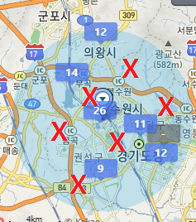
2-2. Lora통신을 통한 설치된 모듈에서 데이터 획득
2-3. 획득한 데이터를 실시간 반영 & 학습할 수 있는, 머신러닝 프로그램 설계

- 구축한 예측 시스템 테스트 (2월~)
3-1. 스마트폰 GPS 위치에 따라 미세먼지 농도를 계산하고, 휴대용 미세먼지 측정기 데이터 값과 비교.
3-2. 미세먼지 농도를 시계열 예측하고 실제 값과 비교.
3-3. 가능한 경우, 미세먼지 농도를 알 수 있는 사용자 앱 제작.

V. Reports

- 개인연구 진행사항
- 모델링 관련

모델링 관련
A hybrid model based on convolutional neural networks and long short-term memory for ozone concentration prediction 논문 리뷰
: 본 논문은 미세먼지 농도 예측을 목적으로 한 논문은 아니지만, 오염물 농도(오존 농도)를 예측한다는 점에서 상당히 유사한 점이 있습니다.

목적
1. CNN-LSTM모델링에 쓰일 input feature의 time-step를 적절히 결정하는 방법 탐구
2. 효과적인CNN-LSTM 모델 구축
3. 다음 8시간 평균 오존 농도를 예측하고, 다른 예측 모델과 비교.

방법론
- Pre- Processing
다음 8시간 평균 오존 농도를 예측하기 위해, 다양한 input parameter를 사용하였으며 (왼쪽)
이 parameter는 오른쪽 그림(Fig.2)와 같이 pre-processing됩니다.
Xr_{i}(j) : j일째에 측정된 i번째 input feature의 Raw데이터
: Normalized 된 데이터
Xp : p일째 data Set
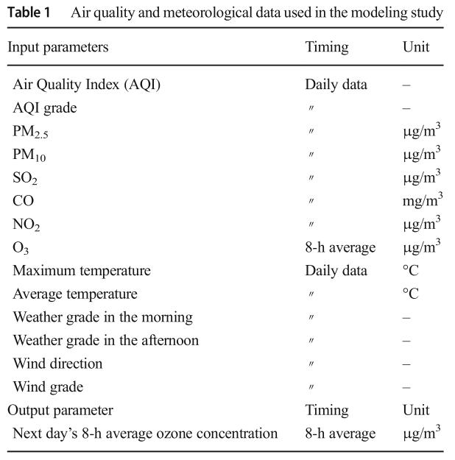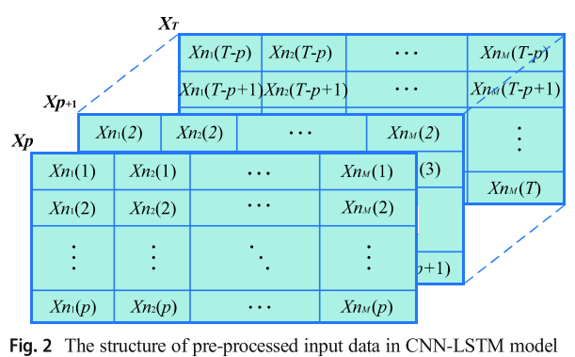

- CNN Model
CNN의 역할은 input data에서 유용한 feature를 뽑아내는 것으로 이 CNN모델은 아래와 같은 layer로 이루어져있습니다.
SubSampling Layer는 average pooling을 통해 output dimension을 줄이는 역할을 합니다.
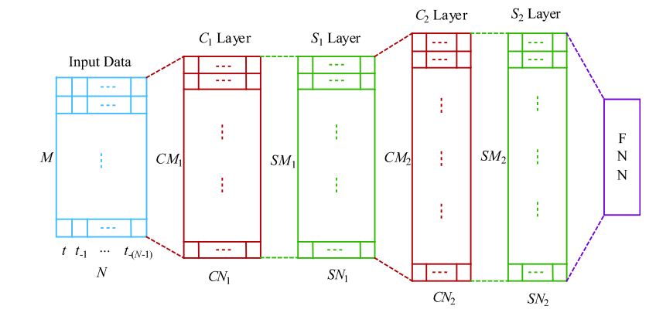
M: raw input feature의 개수, N : time length,
Ci : i번째 Convolution layer, Si : i번째 Subsampling layer
CMi : filter output.
Ci layer에서 CKi를 커널 사이즈, CNi를 time length라고 하고, Si layer에서 SPi를 pooling size, SNi는 time length라 할 때 ,
CNi = N-CKi+1.
SNi=CNi
- Training and testing of CNN-LSTM hybrid model-based ozone predictor
이 모델은 training시 많은 데이터를 분석해 한꺼번에 하는 것이 아니라, sliding window 방식으로 점진적으로 데이터를 예측합니다. 즉, 현재 예측한 데이터 set은 차후의 예측할 데이터 set의 training set이 됩니다.
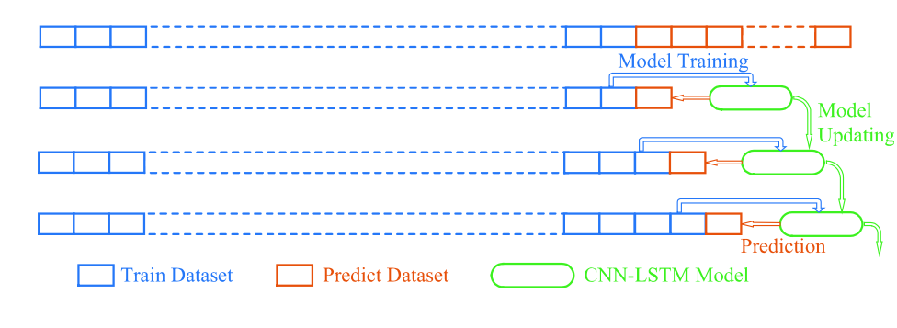
4. Determining the number of historic data p
과거 데이터를 얼마나 쓸 것인지 time-step p를 정하는 과정이며, 10-55구간에서 5씩 잘라 결과값을 확인하고, 가장 나은 결과가 나온 구간 (30-40)에서 다시 한 번 테스트를 진행했습니다.
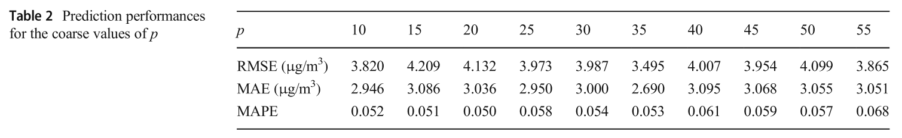
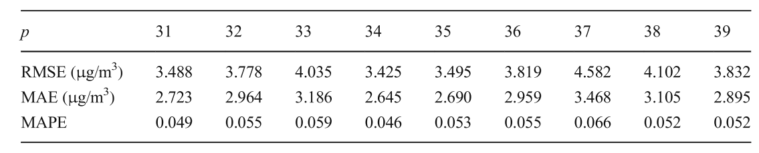
결과에 따라 p는 34(34일)로 정해졌습니다.
5. Determining CNN-LSTM network structure
CNN-LSTM모델
이 논문에서는 CNN-LSTM 모델을 한가지만 만든게 아니라 여러 가지를 만들어 결과를 비교했습니다.
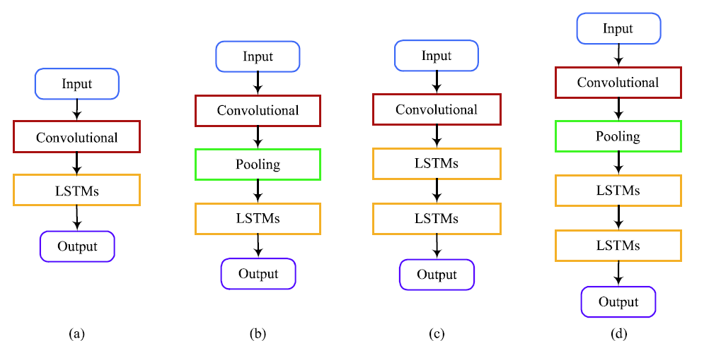
(a)~(d) : Model 1 ~ Model 4 에 대응
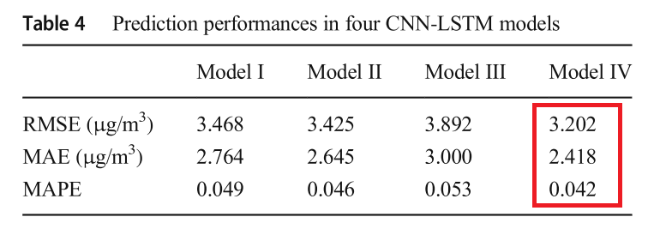
가장 나은 모델은 (d)인 pooling layer와 LSTM layer 2개를 같이 사용한 모델이며, 아래는 2017년 5월~9월까지의 매일 오존농도 8시간 평균 예측값의 결과 그래프입니다.
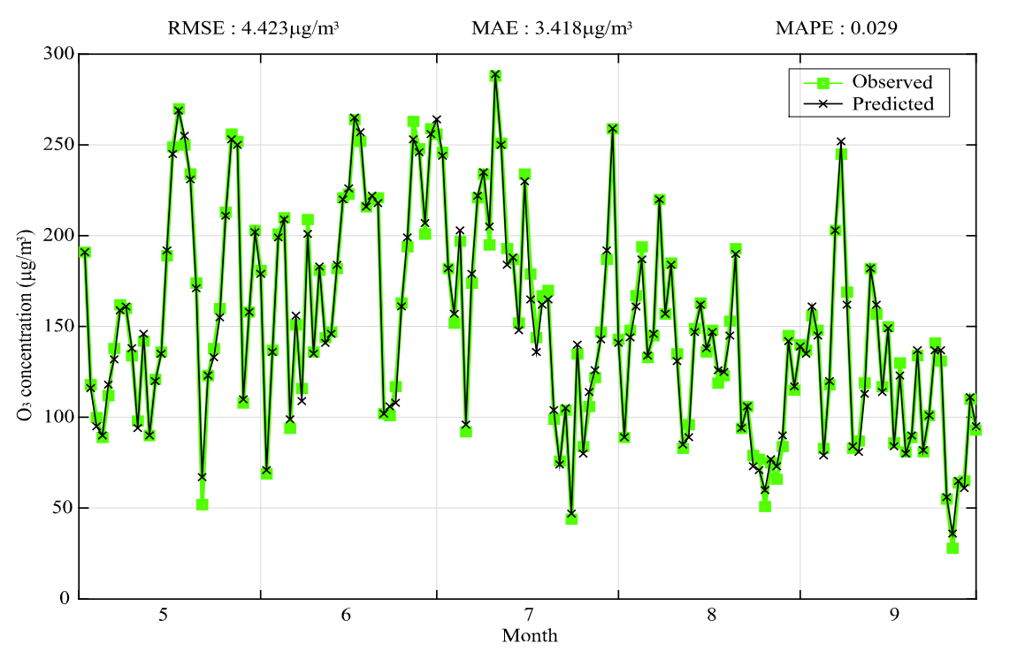

6. 결과 비교
MLP와 LSTM을 CNN-LSTM과 비교했을 때는 CNN-LSTM이 월등히 나은 성능을 보여줬음을 아래 표로 보여주고 있습니다. 다만, MLP와 LSTM이 어떤 방식으로 설계되었는지 전혀 언급된 바가 있어서 신뢰성은 다소 떨어질 수 있습니다.
